**ADVERTÊNCIA**

Este texto não substitui o publicado no Diário Oficial da União



**Ministério da Saúde  
Agência Nacional de Vigilância Sanitária**

# INSTRUÇÃO NORMATIVA N° 5, DE 28 DE DEZEMBRO DE 2012.

Dispõe sobre os procedimentos para solicitar a inclusão, alteração ou exclusão de Denominações Comuns Brasileiras – DCB

**A Diretoria Colegiada da Agência Nacional de Vigilância Sanitária,** no uso da atribuição que lhe confere o art. 11, inciso IV, do Regulamento da Anvisa, aprovado pelo Decreto nº 3.029, de 16 de abril de 1999, e tendo em vista o disposto nos parágrafos 1° e 3° do art. 54 e no inciso II do art. 55 do Regimento Interno aprovado nos termos do Anexo I da Portaria n° 354 da ANVISA, de 11 de agosto de 2006, republicada no DOU de 21 de agosto de 2006, e tendo em vista a Resolução de Diretoria Colegiada - RDC nº. 63, de 28 de dezembro de 2012, publicada em 29 de dezembro de 2012, que dispõe sobre as regras utilizadas para a nomenclatura das Denominações Comuns Brasileiras – DCB, em reunião realizada em 18 de dezembro de 2012, adota a seguinte Instrução Normativa e eu, Diretor-Presidente, determino a sua publicação:

Art. 1º A proposta de inclusão, alteração ou exclusão de DCB deve ser submetida eletronicamente à Agência Nacional de Vigilância Sanitária - Anvisa por meio de formulário específico, presente no Anexo I.

§ 1º As instruções para preenchimento do formulário estão descritas no Anexo II e na página eletrônica da Anvisa/Farmacopeia Brasileira.

§ 2º O arquivo eletrônico deve ser salvo com extensão “doc” ou “docx” e nomeado utilizando-se o principal nome ou parte do nome proposto para a substância a ser avaliada.

§ 3º O interessado deve enviar um correio eletrônico **para o endereço eletrônico dcb@anvisa.gov.br**, com o formulário anexado à mensagem, identificando, no campo assunto, **“*Nova DCB*”**, **“*Alterar DCB*”** ou **“*Excluir DCB*”**, utilizando-se de uma mensagem eletrônica para cada substância a ser avaliada.

§ 4º Após o recebimento do e-mail, a Anvisa responderá com uma confirmação de leitura.

Art. 2º Os pedidos recebidos devem ser avaliados pelo CTT DCB – Comitê Técnico Temático Denominações Comuns Brasileiras da Farmacopeia Brasileira, que fará a apreciação e emissão do parecer final à Anvisa, em até 60 (sessenta) dias.

§ 1º O CTT DCB poderá consultar e solicitar recomendação de nomenclatura aos CTT específicos, que terão prazo de 45 (quarenta e cinco) dias para responder.

§ 2º A Anvisa comunicará, oportunamente, a decisão final à empresa.

§ 3º No caso de substância cuja regra de nomenclatura não esteja ainda definida, o CTT DCB terá um prazo de até 90 (noventa) dias para avaliar o requerimento e emitir parecer**.**

§ 4º Caso as informações para a avaliação do requerimento sejam insuficientes, o CTT deve comunicar à Anvisa, que formulará exigência, por meio eletrônico, junto ao requerente.

§ 5º O requerente deve atender à exigência no prazo máximo de 30 (trinta) dias, contados a partir do recebimento da mensagem eletrônica.

§ 6º Caso as exigências não sejam atendidas no prazo estabelecido no § 5º, o requerimento será indeferido e arquivado.

Art. 3º A DCB proposta pelo requerente somente será deferida se estiver de acordo com as regras de nomenclatura e de tradução estabelecidas pela Farmacopeia Brasileira.

Art. 4º A Anvisa e o CTT DCB atualizarão continuamente as listas das DCB existentes.

Parágrafo único. A cada atualização da lista de DCB serão destacadas as inclusões, alterações e exclusões ocorridas no período.

Art. 5º Os casos omissos serão resolvidos pelo CTT DCB.

Art. 6º Esta Instrução Normativa entra em vigor na data de sua publicação.

**DIRCEU BRÁS APARECIDO BARBANO**

**ANEXO I - MODELO DE FORMULÁRIO PARA INCLUSÃO, ALTERAÇÃO OU EXCLUSÃO DE DENOMINAÇÃO COMUM BRASILEIRA – DCB**

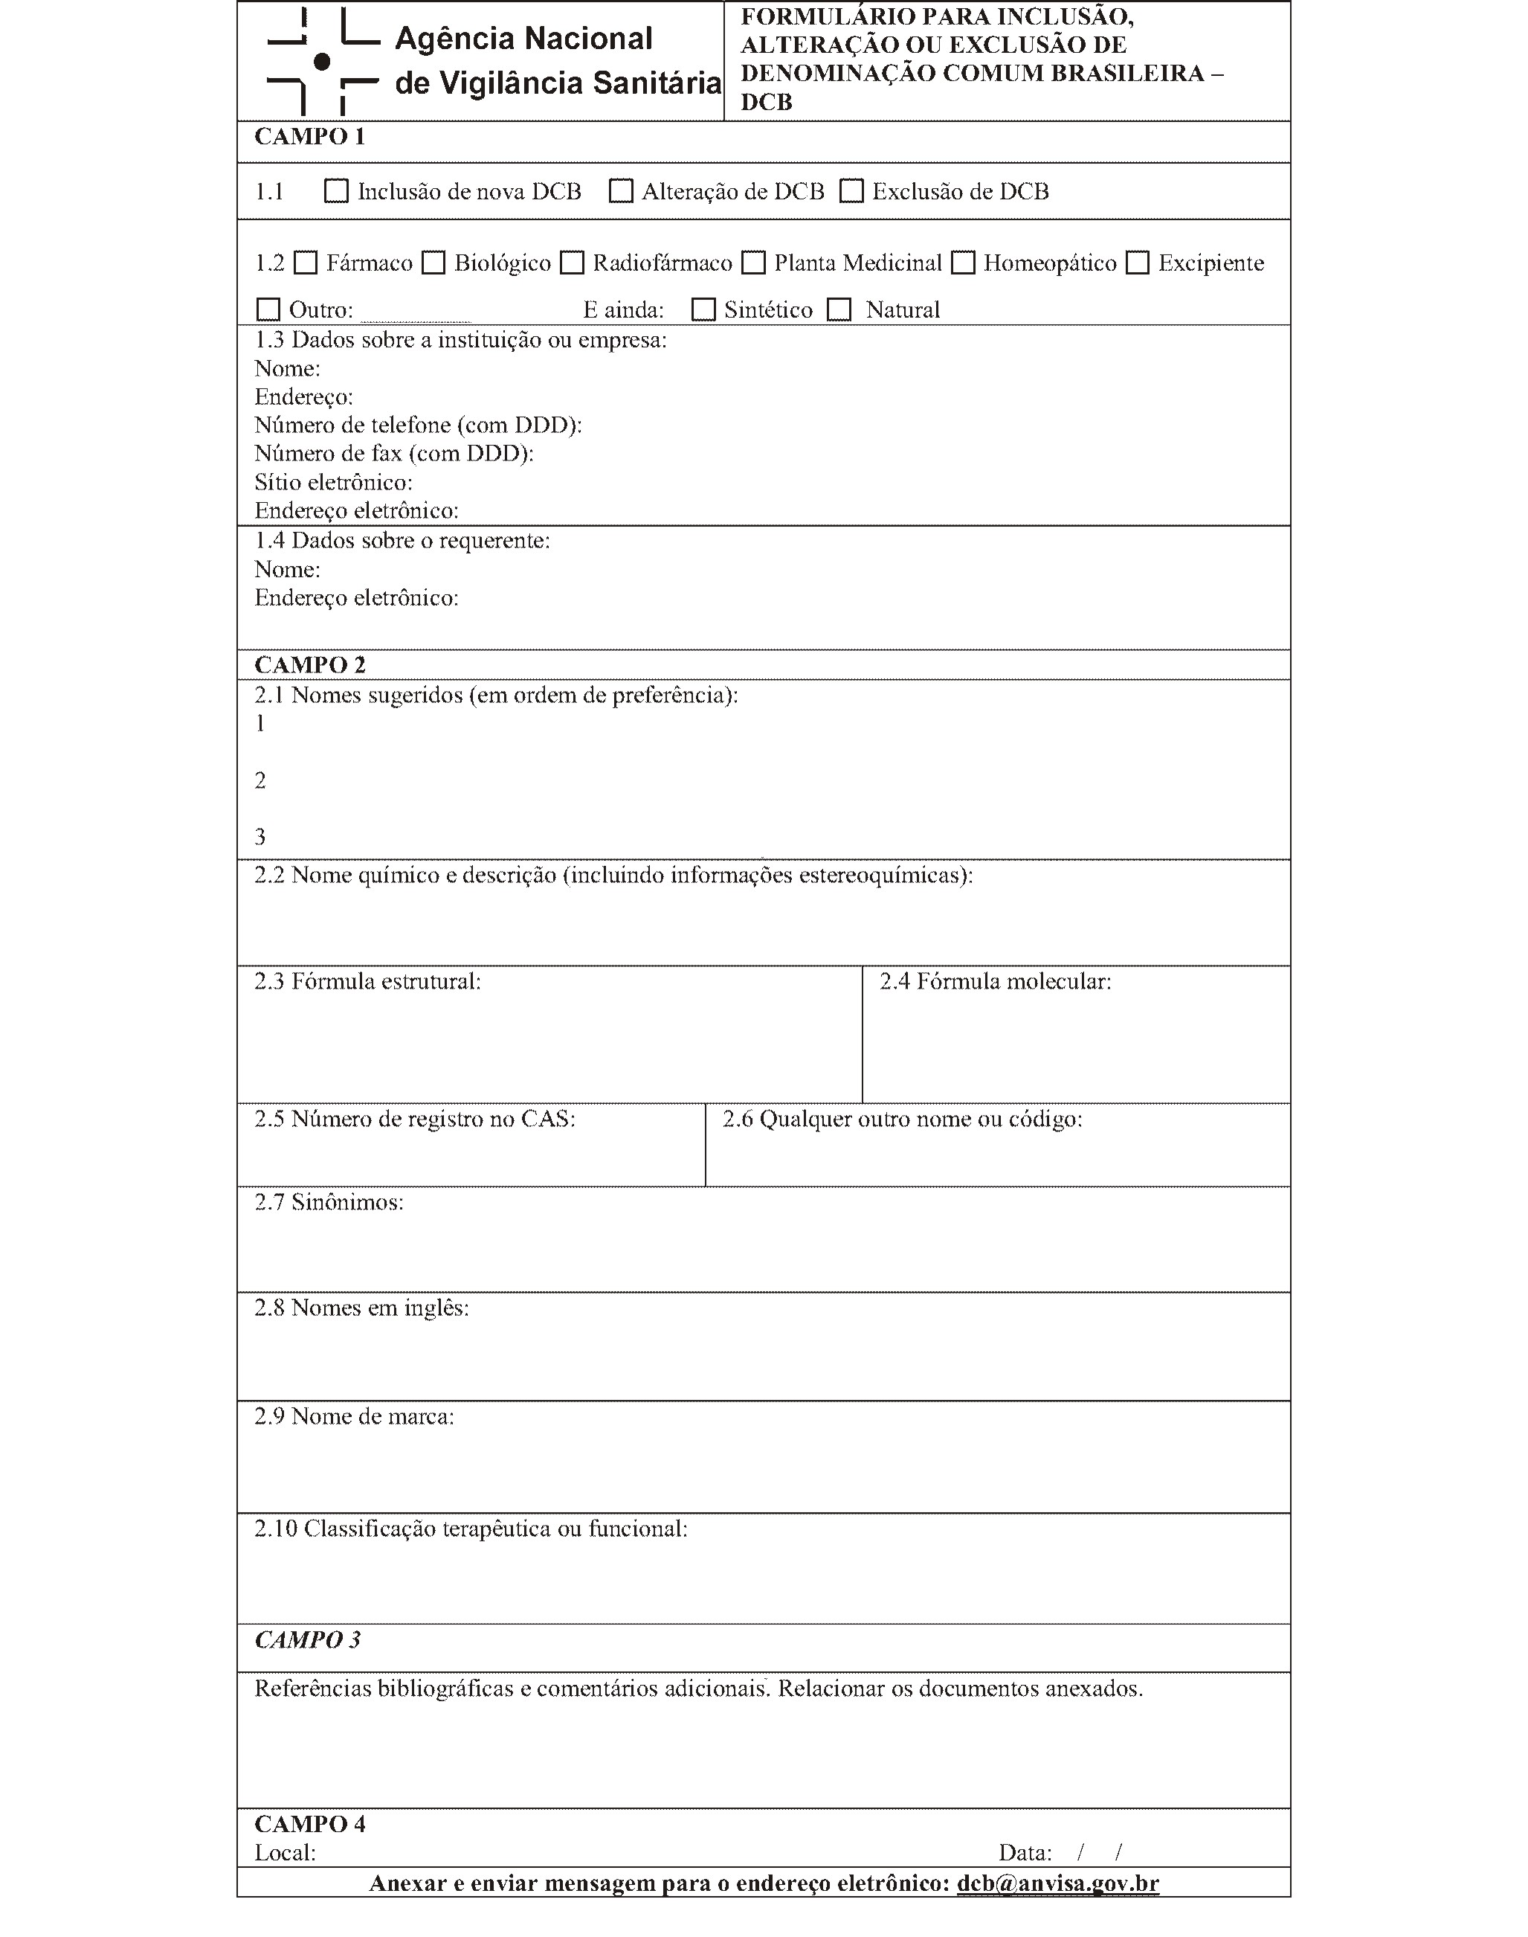

**ANEXO II - INSTRUÇÕES PARA O PREENCHIMENTO DO FORMULÁRIO PARA SOLICITAÇÃO, ALTERAÇÃO E EXCLUSÃO DE DCB**

Instruções para o preenchimento (todos os campos devem estar preenchidos).

**I. CAMPO 1**

1.1 Marcar a opção desejada: ( ) inclusão ( ) alteração ( ) exclusão**.**

Inclusão: quando o usuário desejar utilizar uma DCB nova, que ainda não conste da lista das DCB.

Alteração: quando o usuário detectar alguma possível inconsistência em algum dos campos da DCB ou na utilização das regras de nomenclatura.

Exclusão: quando for detectada duplicidade de DCB ou se referir a substância proscrita no Brasil.

1.2 Marcar a categoria farmacêutica da substância: ( ) Fármaco ( ) Biológico ( ) Radiofármaco ( ) Planta medicinal ( ) Homeopático ( ) Excipiente ( ) Outro: especificar.

E ainda, se a substância é sintética ou natural.

1.3 Dados da Instituição ou Empresa:

Preencher os campos: Nome; Endereço; Telefone (com DDD); Fax (com DDD); sítio eletrônico e o Endereço eletrônico do requerente.

1.4 Dados do Requerente:

Preencher o nome e o endereço eletrônico da pessoa de contato da empresa requerente.

**II. CAMPO 2**

2.1 Nomes sugeridos, em ordem de preferência

Apresentar as sugestões de Denominação Comum Brasileira - DCB relacionada à substância que esteja sob pesquisa ou que se deseja introduzir no país. O nome sugerido deve atender às regras de nomenclatura estabelecidas em resolução específica.

No caso de insumos farmacêuticos ativos, a DCB é formada por um sistema morfológico que diz respeito a substâncias com características químicas, farmacológicas e terapêuticas semelhantes. Portanto, o nome sugerido deve incorporar radicais comuns. Utilizar a lista de radicais para fármacos adotada pela Farmacopeia Brasileira, divulgada no sitio eletrônico da Anvisa ou a lista publicada pela OMS. O requerente deve verificar a ausência de semelhanças com outra DCB ou nomes de marca, que possam causar confusão.

2.2 Nome químico e descrição

As informações químicas devem ser as mais completas e atualizadas. Dados sobre a estereoquímica devem ser incluídos, se conhecidos. O nome químico deverá estar de acordo com as regras de nomenclatura da *International Union of Pure and Applied Chemistry* - IUPAC, como interpretado pelo *Chemical Abstracts Service* - CAS.

A descrição é usada para identificar uma substância que é insuficientemente definida, para ser designada por um nome químico pela IUPAC e pelo CAS. Esta descrição será substituída pelo nome químico quando o fármaco for completamente caracterizado.

No caso de nomes de substâncias biológicas, plantas ou outro utilizar a descrição da planta ou outro material, de acordo com os compêndios adotados ou reconhecidos internacionalmente, para facilitar a sua caracterização.

2.3 Fórmula estrutural

A fórmula estrutural de substância química ou gráfica, quando for o caso, é necessária para relacionar o novo fármaco com substâncias existentes do mesmo grupo químico-farmacológico. A ausência da fórmula estrutural dificulta a identificação de uma DCB já existente.

2.4 Fórmula molecular

A fórmula molecular deve estar de acordo com a *International Union of Pure and Applied Chemistry* - IUPAC, quando aplicável.

2.5 Número de registro no *Chemical Abstracts Service* - CAS

Se uma substância já tiver o número de registro no CAS preencher a informação no formulário.

2.6 Qualquer outro nome ou código

A nova substância pode adquirir um nome usual, que é utilizado pelo laboratório e em literatura científica, antes de receber a DCB correspondente. Tais nomes devem ser informados nesse campo, mas não devem ser criados pelos produtores. O fato de um nome usual se tornar conhecido na literatura não irá assegurar sua adoção como DCB e pode apenas causar confusão quando uma DCB oficial é designada. Recomenda-se o uso de códigos antes da divulgação da DCB adotada, indicando-se no formulário como referência adicional. Informar também, se for o caso, outros códigos designados para a substância, adotados por entidades ou organizações internacionais.

No caso de plantas, informar nesse campo os nomes populares e outros códigos que possam contribuir para a avaliação.

2.7 Sinônimos

Caso a substância apresente nomes equivalentes ou sinônimos, estes deverão ser relacionados, assim como a referência de literatura científica utilizada. Nomes de uso comum ou popular também poderão ser citados neste campo, sendo que neste caso, deve-se fazer a indicação de que são de uso popular.  Vale ressaltar que os sinônimos não serão denominações oficiais válidas, servem apenas para facilitar a identificação da substância na lista oficial das DCB.

2.8 Nomes em inglês

Indicar os mais conhecidos e usuais, facilitando a sua identificação nas buscas.

2.9 Nome de marca

Possuindo o insumo farmacêutico um nome de marca, esse deve ser informado no formulário.

2.10 Classificação terapêutica ou funcional

Deve-se informar o principal uso terapêutico e posologia, a ação farmacológica ou aplicação tecnológica ou a categoria funcional da substância, pois esta informação auxiliará na escolha da denominação.

A ação farmacológica deve ser explicada com a maior clareza possível. Provas pertinentes devem ser incluídas para apoiar a ação reivindicada. A terminologia utilizada deve se basear nas referências adotadas nos principais compêndios ou na classificação *Anatomical Therapeutic Chemical* - ATC da OMS.

Se a substância for inativa, informar a categoria funcional, propriedade tecnológica, aplicação ou qualquer outra propriedade relevante do material.

**III. CAMPO 3**

Referências bibliográficas e comentários adicionais.

Neste campo devem ser citadas as referências bibliográficas e demais nomes ou codificação da substância em questão. Relacionar também os documentos encaminhados como anexo. No caso de pedido de alteração ou exclusão de nome, o requerente deverá justificar as razões de sua proposta.

**IV. CAMPO 4**

Local e Data do pedido do requerente.

Caso sejam necessárias informações adicionais, o requerente poderá utilizar uma das seguintes formas de contato com a Agência Nacional de Vigilância Sanitária - ANVISA. SIA Trecho 5, Área Especial 57 Bloco E - COFAR – Brasília/DF CEP 71.205-050 - Telefone: 61 3462-4123, Endereço eletrônico: [dcb@anvisa.gov.br](mailto:dcb@anvisa.gov.br).

[**Saúde Legis - Sistema de Legislação da Saúde**](http://www.saude.gov.br/saudelegis)